Physique-chimie 1
4 heures
PSI
Calculatrice autorisée
Le feu et l'eau
Le 15 avril 2019, un violent incendie s'est déclaré dans la cathédrale de Notre-Dame de Paris. La charpente constituée de milliers de poutres provenant de chênes centenaires a entièrement brulé, la flèche réalisée en plomb s'est effondrée et la structure a été endommagée. Ce sujet traite quelques points concernant cet incendie. Il est constitué de trois parties.
Certaines questions peu ou pas guidées, demandent de l'initiative de la part du candidat. Leur énoncé est repéré par une barre en marge. Il est alors demandé d'expliciter clairement la démarche et les choix effectués et de les illustrer, le cas échéant, par un schéma. Le barème valorise la prise d'initiative et tient compte du temps nécessaire à la résolution de ces questions.
Certaines données numériques sont regroupées en fin d'énoncé.
I Le feu
Le processus de combustion est une réaction chimique d'oxydation d'un combustible par un comburant (rôle le plus souvent joué par l'oxygène de l'air). Pour des raisons cinétiques, la combustion ne se produit que lorsque les réactifs sont portés à une température élevée. Il est donc nécessaire de fournir de l'énergie - généralement sous forme de transfert thermique - pour amorcer la combustion. Un feu est ainsi la résultante de la combinaison de ces trois éléments (combustible, comburant et énergie). En cas de suppression d'un élément de ce «triangle du feu », la combustion s'arrête ou le feu ne prend pas.
I.A - Démarrage d'une combustion
Cette sous-partie s'intéresse au rôle de la température dans le triangle du feu.
La réaction combustible-comburant est une réaction d'oxydation exothermique qui dégage de l'énergie et autoentretient le feu.
Q 1. Rappeler la loi empirique d'Arrhenius et expliquer pourquoi la plupart des réactions chimiques sont accélérées par une augmentation de la température.
Q 2. Pour quelle phase (solide, liquide ou gaz) du combustible, l'amorçage d'une réaction de combustion devrait-il être plus aisé ? Justifier succinctement.
On appelle point d'auto-inflammation, la température à partir de laquelle une substance s'enflamme spontanément dans l'atmosphère normale. Pour une feuille de papier typique, le point d'auto-inflammation est de $232 ^{∘}C$. Le papier est ainsi facilement inflammable si l'on concentre, à l'aide d'une loupe, les rayons du soleil sur une feuille.
On place une feuille de papier noir (de masse surfacique $σ=100 g⋅{ m}^{−2}$ et de capacité thermique massique $c=1,4 kJ⋅{ K}^{−1}⋅{ kg}^{−1}$ ) au foyer d'une lentille convergente de distance focale $f^{′}=10 cm$ et de rayon $r=5 cm$. L'axe optique est dirigé selon la direction moyenne des rayons lumineux solaires. La lentille absorbe environ $25\%$ du rayonnement solaire dont le flux surfacique moyen est égal à $800 W⋅{ m}^{−2}$.
Q 3. Déterminer la durée minimale nécessaire à l'auto-inflammation de la feuille de papier, de température initiale ${20}^{∘}C$, sachant que le Soleil est vu sous un diamètre angulaire apparent $α=32$ minutes d'arc.
Q 4. La durée réelle devrait-elle être plus importante ou plus faible ? Le choix du papier noir est-il judicieux ?
I.B - Combustion du bois
Un solide, en particulier le bois, passe par plusieurs phases au cours de son échauffement avant de bruler, avec apparition des flammes. D'abord l'eau qu'il contient s'évapore autour de ${100}^{∘}C$ à la pression atmosphérique, puis les constituants du bois commencent à se décomposer ; il s'agit du phénomène de pyrolyse, généralement observé entre ${250}^{∘}C$ et ${500}^{∘}C$, qui conduit à la formation de gaz. C'est une partie de l'énergie dégagée par la combustion de ces gaz de pyrolyse dans le dioxygène de l'air qui permet de perpétuer l'ensemble de ces étapes. Lorsque le processus de pyrolyse est terminé et qu'il n'y a plus de substances volatiles, il subsiste un résidu charbonneux rougeoyant qui dégage encore beaucoup d'énergie, sa surface extérieure atteignant ${800}^{∘}C$.
Le bois de chêne est composé principalement d'environ $25\%$ de lignine $\left(C_{40}H_{44}O_{6}\right)$ et $75\%$ de carbohydrates $C_{n}{\left(H_{2}O\right)}_{m}$ (cellulose ${\left(C_{6}H_{10}O_{5}\right)}_{p}$ et hemicellulose).
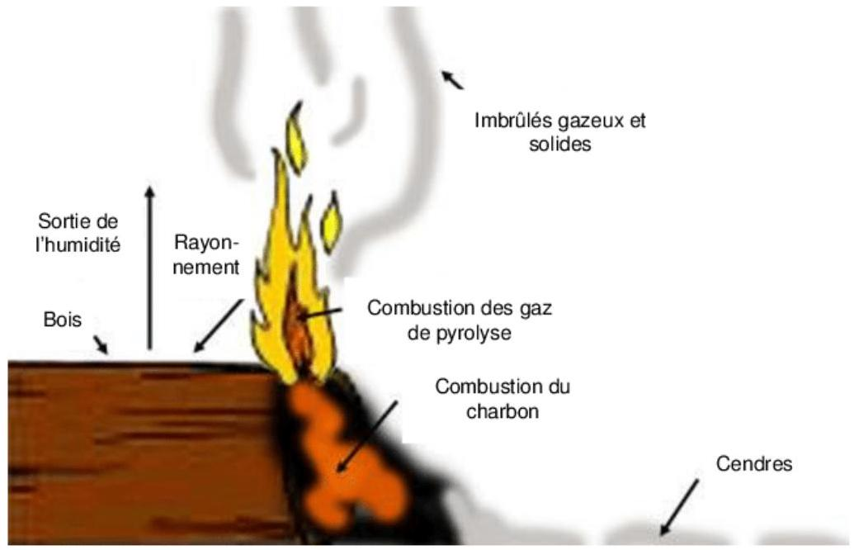
Figure 1 Différentes phases de combustion du bois $^{1}$
Q 5. Une analyse élémentaire a fourni les pourcentages massiques respectifs en élément carbone, hydrogène et oxygène de $50\%,6\%$ et $44\%$. Montrer que, si le bois pouvait être considéré comme un corps pur, sa formule chimique serait ${CH}_{1,44}O_{0,66}$.
Dans la suite, on assimilera le bois à un corps pur de formule chimique brute ${CH}_{1,44}O_{0,66}$.
Q 6. Écrire l'équation-bilan de la réaction de combustion du bois avec l'oxygène de l'air. La combustion est supposée complète et conduire à la formation de ${CO}_{2}$ et $H_{2}O$.
On appelle pouvoir calorifique inférieur (PCI) l'énergie dégagée par la combustion complète d'un kilogramme de combustible à pression constante, l'eau produite étant sous forme de vapeur.
Q 7. Pour le chêne, on mesure un PCI de $19MJ⋅{kg}^{−1}$. Quelle serait la valeur numérique de l'enthalpie de réaction de cette combustion?
Q 8. En admettant qu'en fin de pyrolyse, les gaz libérés soient pour l'essentiel du dihydrogène $H_{2}$ et du monoxyde de carbone CO , retrouver, à partir des données tabulées, la valeur de l'enthalpie standard de réaction de la combustion de ces gaz de pyrolyse dans le dioxygène de l'air. Conclure.
Q 9. Dans une pièce calorifugée et fermée, initialement à ${20}^{∘}C$ et de capacité thermique totale de l'ordre de $6,0×{10}^{5} J⋅{ K}^{−1}$, brule une buche de bois de chêne de 1 kg . Quelle est la température maximale atteinte dans la pièce ? Commenter.
I.C - Propagation de la chaleur dans le combustible
Q 10. Citer les trois modes de transfert thermique et donner leurs spécificités.
Q 11. Indiquer le rôle de chacun de ces modes dans la propagation d'un incendie.
On s'intéresse à l'avancée du front de combustion, au cours du temps, d'une poutre qui entre en combustion par l'une de ses extrémités. On fait l'hypothèse que les transferts thermiques dans le bois sont de nature purement diffusive.
La poutre en combustion est un parallélépipède, infiniment long dans la direction ( $Ox$ ). La température sur une section transverse d'aire $S$ de la poutre est supposée uniforme. On note $T(x,t)$ la température à l'abscisse $x$ de la poutre à un instant $t$. On suppose que le feu prend à l'une de ses extrémités d'abscisse nulle à un instant pris comme origine des temps ( $t=0$ ). À un instant $t$ ultérieur, on estime, dans ce modèle simple, que la poutre peut-être découpée en trois zones (figure 2) :
- la zone ayant brulé entre l'instant initial et l'instant $t$, dont la température est supposée constante et égale à la température $T_{c}$, dite température de combustion, $T_{c}=720 K$;
- une zone dans laquelle se déroule la combustion;
- la zone encore inaltérée.
On note $x_{1}(t)$ l'abscisse de la frontière entre la zone brulée et la zone de combustion et $x_{2}(t)$ l'abscisse de la frontière entre la zone de combustion et la zone inaltérée. Loin de $x_{2}(t)$, la température est supposée constante et égale à $T_{∞}=320 K$.
La température $T(x,t)$ dans la zone en combustion et celle de la zone inaltérée augmentent par diffusion au cours du temps jusqu'à atteindre les températures de combustion $T_{c}$ et d'inflammation du bois $T_{i}=520 K$, conduisant à l'avancement des frontières $x_{1}$ et $x_{2}$ au cours du temps. Ainsi, tant que la poutre n'a pas fini de bruler, on a toujours $T\left(x_{1}(t),t\right)=T_{c}$ et $T\left(x_{2}(t),t\right)=T_{i}$.
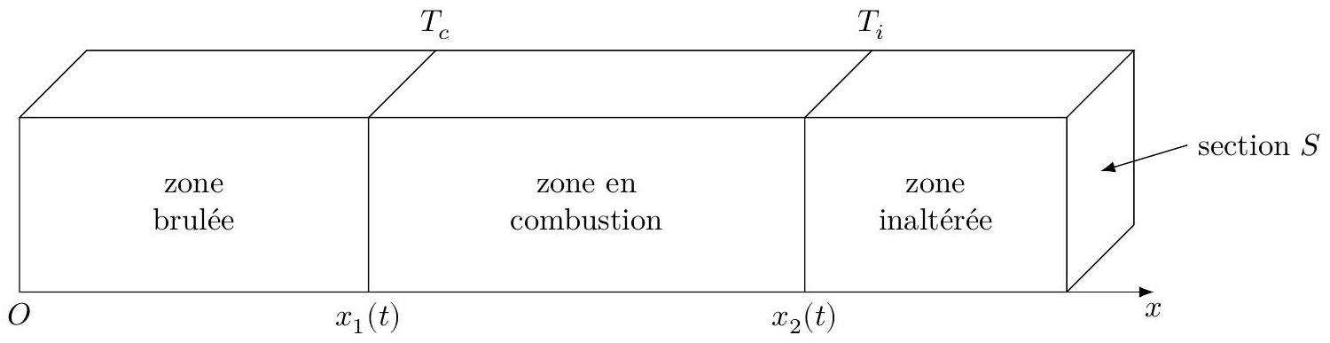
Figure 2 Schéma de la poutre à l'instant $t$
Les valeurs des conductivités thermiques, notées $λ$, et des diffusivités thermiques, notées $D$, du charbon et du bois étant relativement proches, nous considérerons qu'elles sont égales dans les trois zones. Nous prendrons comme valeur de la diffusivité thermique $D=1,0×{10}^{−7}{ m}^{2}⋅{ s}^{−1}$. On rappelle que la diffusivité thermique d'un matériau est le rapport entre sa conductivité thermique et sa capacité thermique volumique à pression constante. On note $c_{p}$ la capacité thermique massique à pression constante du bois dans la zone de combustion, $μ$ sa masse volumique et $P_{c}$ la puissance thermique massique correspondant à l'enthalpie de réaction de combustion par unité de masse de bois et par unité de temps. On donne $P_{c}=4,0×{10}^{3} W⋅{ kg}^{−1}$ et $c_{p}=2,0×{10}^{3} J⋅{ K}^{−1}⋅{ kg}^{−1}$.
Q 12. Effectuer un bilan d'enthalpie sur un élément de longueur $dx$ de poutre de bois de section $S$ compris entre $x$ et $x+dx$, dans la zone de combustion. En supposant la loi de Fourier applicable, en déduire l'équation régissant l'évolution de la température $T(x,t)$ dans la zone de combustion. Mettre cette équation sous la forme
$$\frac{∂T}{∂t}=D\frac{∂^{2}T}{∂x^{2}}+κ$$
en précisant les expressions de $D$ et $κ$ en fonction des données du problème.
Q 13. De même, écrire l'équation régissant l'évolution de la température $T(x,t)$ dans la zone non altérée.
On souhaite dans un premier temps vérifier si l'on peut se placer dans le cadre simplifié de l'approximation des régimes quasi stationnaires thermiques.
Q 14. Calculer la durée caractéristique $τ_{d}$ de diffusion thermique pour une longueur d'une dizaine de centimètres d'un tronçon de poutre. Comparer ce temps de diffusion à l'ordre de grandeur de la durée $τ_{c}$ de combustion d'une même longueur de poutre. Conclure.
On se propose de résoudre les équations précédentes sous forme d'une onde se propageant dans la poutre. On pose $u=x−ct$ où $c$ est une constante positive et on effectue le changement de variables tel que $T(x,t)=θ(u)$.
Q 15. Donner une interprétation de la quantité $c$.
Q 16. Déterminer les équations différentielles régissant l'évolution de la dérivée de $θ(u)$ dans la zone inaltérée et dans la zone en combustion.
Q 17. Montrer que la forme générale des solutions $θ_{i}(u)(i=1,2$ ou 3$)$ dans chacune des trois zones respectives peut s'écrire
$$\left\{\begin{matrix}θ_{1}(u)=a_{1} & \text{ pour }u<u_{1} \\ θ_{2}(u)=a_{2}+b_{2}exp⁡\left(−\frac{c}{D}u\right)−\frac{κ}{c}u & \text{ pour }u_{1}<u<u_{2} \\ θ_{3}(u)=a_{3}+b_{3}exp⁡\left(−\frac{c}{D}u\right) & \text{ pour }u>u_{2}\end{matrix}\right.$$
Q 18. Déterminer, en justifiant la réponse, les expressions de $a_{1}$ et $a_{3}$ en fonction des données.
Q 19. Tracer l'allure de la fonction $θ(u)$ dans la poutre.
Q 20. Quelles conditions permettent d'obtenir les constantes $a_{2},b_{2}$ et $b_{3}$ ? On ne cherchera pas à les expliciter littéralement.
On montre que la constante $c$ est solution de l'équation
$$\frac{c^{2}}{κD}\left(T_{c}−T_{∞}\right)=−ln⁡\left(1−\frac{c^{2}}{κD}\left(T_{i}−T_{∞}\right)\right)$$
On se propose de déterminer la valeur de $c$ par une méthode graphique. La représentation graphique de la fonction $x↦ln⁡(1−x)$ est fournie en annexe.
Q 21. Déterminer une valeur approchée de c. Conclure.
Q 22. Estimer la durée de combustion complète d'un mètre de poutre.
II Le plomb
La toiture de la cathédrale Notre-Dame de Paris contenait du plomb qui a été porté au dessus de la température de formation des oxydes. Ainsi, les fumées de l'incendie ont pris une coloration jaune.
Les données concernant l'élément plomb figurent en annexe.
II.A - L'élément plomb - Oxydation du plomb
On supposera que dans le domaine de température étudié, l'enthalpie standard de formation et l'entropie molaire standard sont indépendantes de la température en dehors des changements d'état.
Q 23. Le plomb solide cristallise dans un réseau cubique face centrée. Calculer le paramètre de maille $a$.
Q 24. Lors de l'incendie, la température a dépassé ${800}^{∘}C$. Sous quel(s) état(s) pouvait-on trouver du plomb sur les lieux de l'incendie?
Q 25. Écrire les réactions du dioxygène de l'air sur le plomb solide conduisant aux oxydes ${PbO}_{(s)},{Pb}_{3}O_{4( s)}$ et ${PbO}_{2( s)}$ à température ambiante. On prendra un coefficient stœchiométrique de 1 pour le dioxygène.
Q 26. Préciser la valeur du nombre d'oxydation du plomb dans ces oxydes. Commenter la valeur pour ${Pb}_{3}O_{4( s)}$.
Q 27. Calculer la constante d'équilibre à 298 K de la réaction conduisant à ${PbO}_{(s)}$ à partir des données thermodynamiques fournies en fin d'énoncé.
Q 28. Calculer la variance de chacun de ces trois équilibres. Quel serait l'effet d'une diminution de la pression en dioxygène à température constante ?
La figure 3 donne les domaines d'existence du plomb et de ses oxydes dans un diagramme $RTln⁡\frac{P_{O_{2}}}{P^{∘}}=f(T)$.
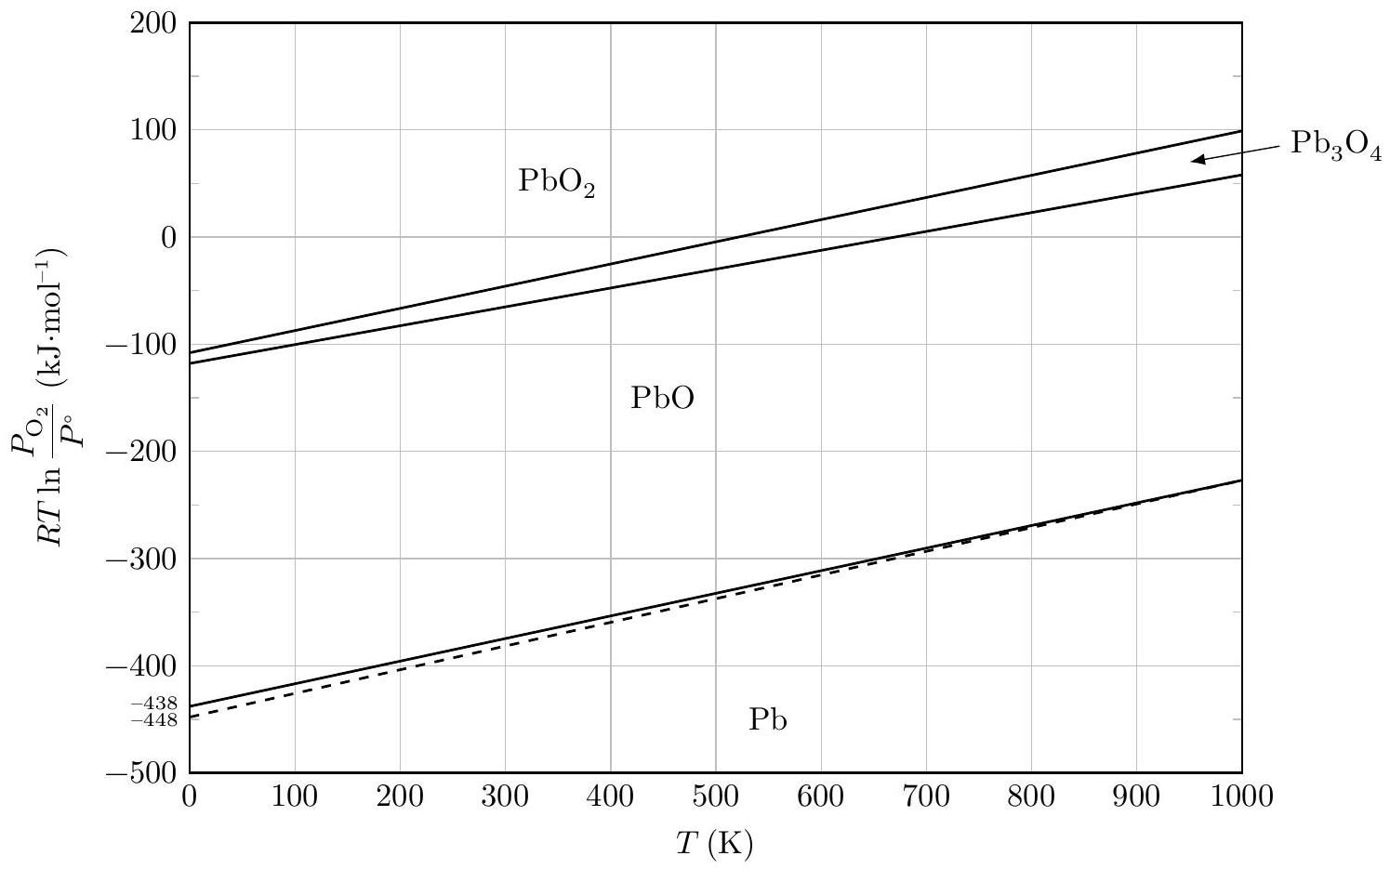
Figure 3 Domaines d'existence
Q 29. Retrouver la valeur de la constante d'équilibre calculée à la question 27.
Q 30. Quel(s) composé(s) du plomb peu(ven)t être présent(s) dans un nuage de fumée à température ${500}^{∘}C$ ?
II.B - Détection du plomb
Différents organismes ont effectué des mesures de teneur en plomb dans les zones atteintes par les fumées de l'incendie. Le plomb est détecté par fluorescence $X$, méthode non destructrice qui consiste à irradier un échantillon par des rayons $X$ énergétiques qui arrachent un électron interne (couche $K$ ). Les atomes ainsi excités se désexcitent, les électrons descendent vers des niveaux d'énergie inférieurs en émettant des photons. Les énergies de ces photons sont caractéristiques de chacun des éléments présents dans l'échantillon. C'est ainsi que le spectre obtenu permet de reconnaitre la présence et la quantité de plomb dans un échantillon.
Le tableau 1 donne les valeurs des énergies pour les niveaux K , L et M du plomb.
Les rayons utilisés sont produits à partir de cadmium $_{48}^{109}Cd$ radioactif qui, en se désintégrant émet un photon $γ$ d'énergie 88 keV et des rayons X ; sa durée de vie vaut 5,3 ans. Les notices des constructeurs précisent que les
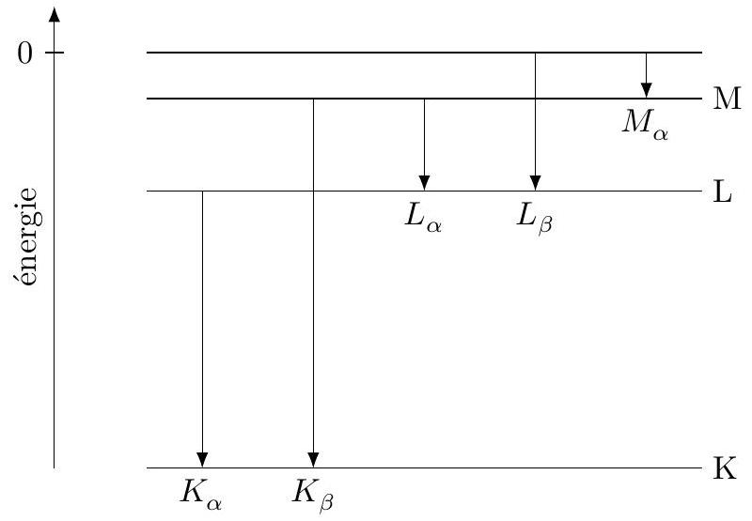
Figure 4 Diagramme énergétique simplifié du plomb Les couches K, L et M correspondent respectivement à des états de nombre quantique principal $n=1,2,3$
Niveau | K | L | M
Énergie (keV) | $$−88,0$$ | $$−14,3$$ | $$−3,0$$

Tableau 1 Énergies pour les niveaux K, L et M de l'atome de plomb
appareils à source de cadmium détectent les raies K et L du plomb, alors que les appareils à tube à rayons X (énergie 15 keV ) détectent les raies L du plomb mais pas les raies K .
Q 31. Justifier cette dernière assertion.
Q 32. Quelles sont les énergies libérées lors des passages des couches M , puis L , au niveau fondamental ? Les photons correspondants sont-ils visibles?
Q 33. La figure 5 donne deux spectres obtenus pour un échantillon contenant du plomb. L'abscisse est l'énergie du rayonnement émis exprimée en keV. Quelles raies ces spectres permettent-ils d'identifier ? Le modèle simple proposé permet-il de rendre compte des deux raies à $10,5keV$ et $12,6keV$ ? Proposer une explication possible pour l'existence de ces deux raies.
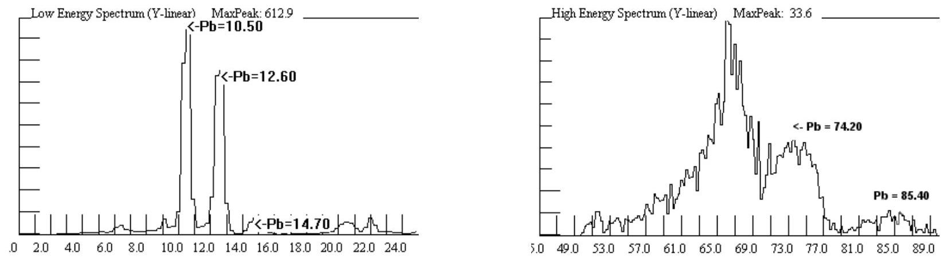
Figure 5 Spectres rayons X obtenus pour un échantillon de plomb
III L'eau
III.A - Extinction du feu
Comme évoqué en première partie, éteindre un feu nécessite la suppression d'un élément du triangle du feu : le combustible, le comburant ou l'apport d'énergie nécessaire à l'amorçage de la combustion. L'eau, par ses deux effets, permet d'agir sur deux des éléments du triangle du feu:
- l'eau présente une grande capacité thermique et une enthalpie de vaporisation élevée, elle utilise de l'énergie pour se vaporiser. Elle peut donc «refroidir» le feu;
- l'eau vaporisée remplace partiellement l'air, et donc le dioxygène, à proximité des gaz de pyrolyse et des flammes.
Q 34. Vérifier dans un premier temps que la molécule d'eau ne se décompose pas en $H_{2}$ et $O_{2}$ à haute température.
Q 35. Quelle est l'énergie nécessaire pour vaporiser à pression constante 1 kg d'eau initialement à ${15}^{∘}C$ et de température finale ${800}^{∘}C$ ?
Q 36. Les pompiers appellent puissance d'un feu l'énergie thermique qu'il dégage chaque seconde. On constate que, pendant l'aspersion d'eau, seulement un tiers de l'eau se vaporise. Estimer dans ce cas la puissance de feu que peut traiter une lance de débit $500 L⋅\min^{−1}$. Dans le cas de l'incendie de Notre-Dame, les pompiers ont estimé que la puissance du feu a atteint 1500 MW . Commenter.
Q 37. Estimer la quantité d'eau réellement évaporée par minute, toujours pour un débit de $500 L⋅\min^{−1}$. En déduire le volume de vapeur d'eau produit par minute.
III.B - Lances à incendie
Pour éteindre les feux, les pompiers utilisent des lances à incendie, reliées à de longs tuyaux acheminant l'eau depuis des fourgons ou des moto-pompes. Ces lances permettent de régler le débit et la forme du jet. Lors de l'incendie de Notre-Dame de Paris, le débit $Q$ des lances utilisées était de l'ordre de $500 L⋅\min^{−1}$ et le diamètre $d$ de 70 mm .
Q 38. Estimer la valeur de la vitesse d'éjection $V_{e}$ du jet arrosant la charpente du chevet de la cathédrale situé le plus en avant sur la photographie présentée figure 6 . On admettra que cette image ne présente pas de déformation de perspective.
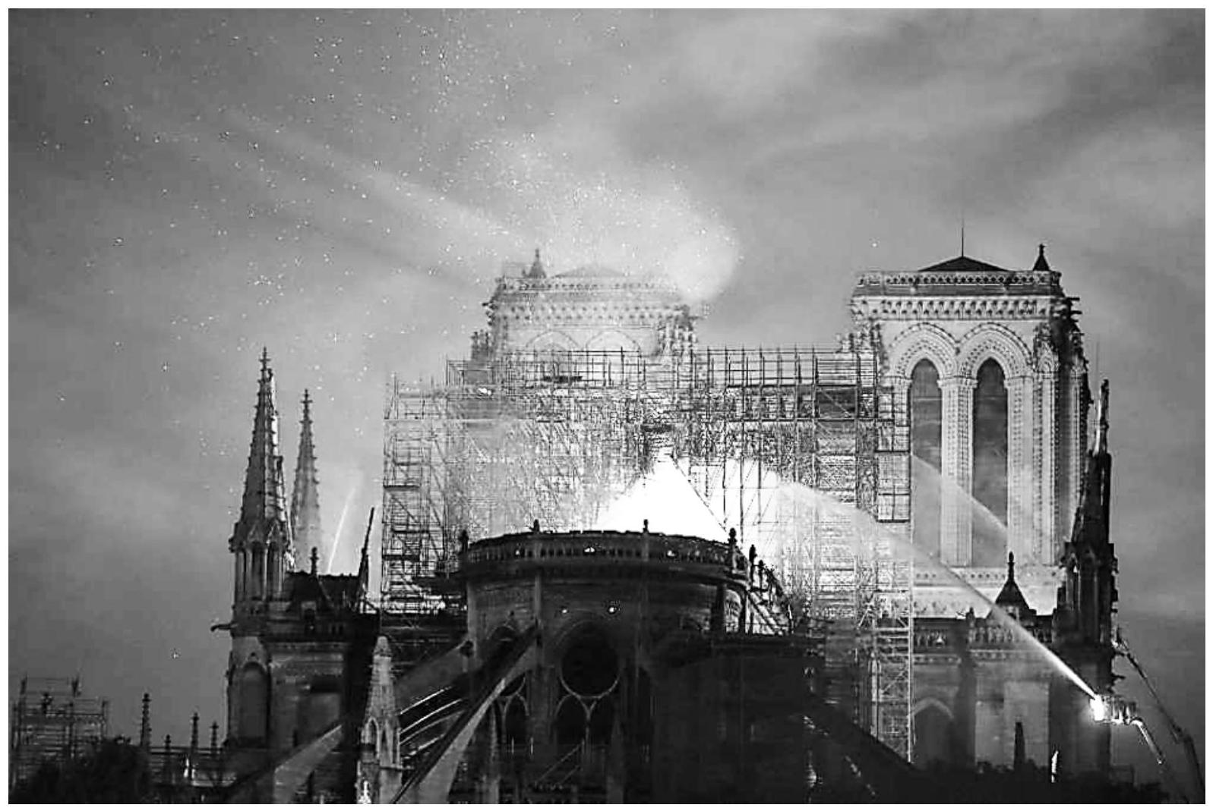
Figure 6 Photographie du chevet (côté Est) de Notre-Dame de Paris le soir de l'incendie
Q 39. Comparer la valeur de $V_{e}$ à la vitesse de l'eau dans le tuyau et expliquer la différence observée.
L'eau utilisée est pompée dans un camion-citerne ou fourgon-pompe stationné sur la route (figure 7). On appelle $ΔP=P_{p}−P_{l}$, la différence de pression entre la sortie de la pompe (pression $P_{p}$ ) et l'extrémité de la lance (pression $P_{l}$ ).
Q 40. En supposant le fluide parfait, quelle doit être, en régime permanent, la différence de pression pour que l'eau arrive au niveau d'une nacelle située à 30 m de hauteur?
En réalité, l'eau est visqueuse ; il est nécessaire de prendre en compte des frottements sur la paroi interne des tuyaux.
Q 41. Pour le débit des lances étudiées, l'écoulement dans les tuyaux est-il laminaire ou turbulent ?
Les frottements induisent une perte de charge (diminution de pression) lors du passage dans les tuyaux. La perte de charge linéique, notée $J$, est donnée par la formule de Darcy-Weisbach
$$J=f\frac{ρV^{2}}{2d}$$
où $d$ est le diamètre intérieur du tuyau, $V$ la vitesse moyenne du fluide, $ρ$ sa masse volumique et $f$ un facteur pouvant dépendre du nombre de Reynolds et de la rugosité relative $ε/d$.
Q 42. Quelle est la dimension du facteur $f$ ?
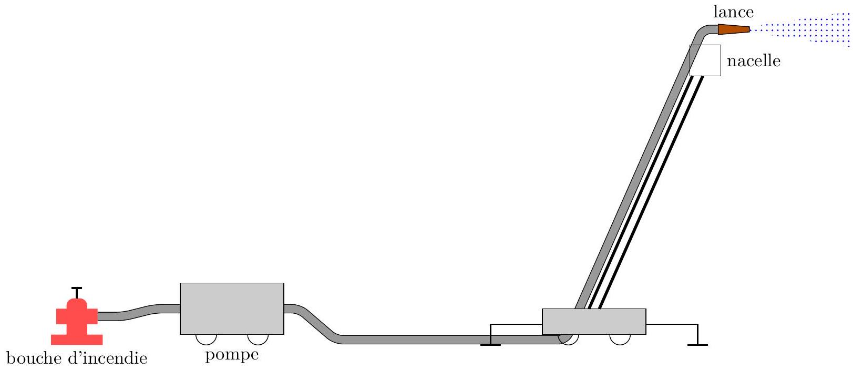
Figure 7 Schéma d'acheminement de l'eau depuis la prise d'eau jusqu'à la nacelle
Pour un écoulement laminaire, le facteur $f$ vaut $f=64/R_{e}$ où $R_{e}$ est le nombre de Reynolds de l'écoulement. Si l'écoulement est turbulent, on utilise la formule de Colebrook
$$\frac{1}{\sqrt{f}}=−2log⁡\left(\frac{ε/d}{3,7}+\frac{2,51}{R_{e}\sqrt{f}}\right)$$
où $ε$ est la rugosité, c'est-à-dire la dimension moyenne des aspérités de la paroi interne du tuyau. Cette formule de Colebrok n'est pas soluble littéralement et les pompiers utilisent des abaques ou des tableaux qui donnent les pertes de charge. Le tableau 2 donne les pertes de charge en fonction du débit et de la longueur d'un tuyau de diamètre 70 mm .
 | Longueur (m)
Débit (L•min $^{−1}$ ) | 40 | 80 | 100 | 120 | 160 | 200 | 240 | 280 | 320 | 360 | 400
125 | 0,0 | 0,0 | 0,0 | 0,0 | 0,1 | 0,1 | 0,1 | 0,1 | 0,1 | 0,1 | 0,1
250 | 0,1 | 0,1 | 0,1 | 0,2 | 0,2 | 0,3 | 0,3 | 0,4 | 0,4 | 0,5 | 0,6
375 | 0,1 | 0,2 | 0,2 | 0,4 | 0,5 | 0,6 | 0,7 | 0,9 | 1,0 | 1,1 | 1,2
500 | 0,2 | 0,4 | 0,55 | 0,7 | 0,9 | 1,1 | 1,3 | 1,5 | 1,8 | 2,0 | 2,2
675 | 0,4 | 0,8 | 1,0 | 1,2 | 1,6 | 2,0 | 2,4 | 2,8 | 3,2 | 3,6 | 4,0
750 | 0,5 | 1,0 | 1,2 | 1,5 | 2,0 | 2,5 | 3,0 | 3,5 | 4,0 | 4,5 | 5,0
875 | 0,7 | 1,3 | 1,7 | 2,0 | 2,7 | 3,4 | 4,0 | 4,7 | 5,4 | 6,1 | 6,7
1000 | 0,9 | 1,8 | 2,2 | 2,6 | 3,5 | 4,4 | 5,3 | 6,2 | 7,0 | 7,9 | 8,8
1250 | 1,4 | 2,8 | 3,4 | 4,1 | 5,5 | 6,9 | 8,3 | 9,6 | 11,0 | 12,4 | 13,8
1500 | 2,0 | 4,0 | 5,0 | 5,9 | 7,9 | 9,9 | 11,9 | 13,9 | 15,8 | 17,8 | 19,8

Tableau 2 Pertes de charge (en bar) en fonction du débit $Q$ et de la longueur $L$ pour un tuyau de diamètre $d=70 mm$
Q 43. D'après le tableau 2, le facteur $f$ de la relation de Darcy dépend-il de la longueur du tuyau pour un débit de $500 L⋅\overset{−1}{min}$ ?
Q 44. Exploiter la formule de Colebrook afin de calculer la rugosité relative, $ε/d$, d'un tuyau de 70 mm pour un nombre de Reynolds de $5×{10}^{5}$. Commenter.
Q 45. Quelle doit être la différence de pression $ΔP$ si le tuyau qui alimente la lance en haut de la nacelle a une longueur totale de 200 m ? Peut-il y avoir d'autres causes de perte de charge ?
Q 46. En s'aidant d'un bilan de puissance, déterminer la puissance électrique minimale à fournir à la pompe pour obtenir une pression à la lance $P_{l}=6$ bar et un débit de $500 L⋅\min^{−1}$ dans les conditions décrites plus haut (hauteur de la nacelle 30 m , longueur du tuyau 200 m ). On supposera que la pression d'alimentation de la pompe est de 1 bar (en réalité elle peut aller jusqu'à 16 bar pour les bouches d'incendie).
Q 47. L'incendie a duré 15 heures et a mobilisé plus de 500 pompiers, appuyés par 18 lances supposées toutes identiques et de même débit $500 L⋅\min^{−1}$. Toutes les lances n'ont pas été en action pendant cette durée. En admettant que les lances ont été utilisées à leur maximum pendant 2 heures, quelle quantité d'eau a été déversée sur Notre-Dame?
Données
Constantes et conversions de quelques unités
Constante des gaz parfaits | $$R=8,31 J⋅{ mol}^{−1}⋅{ K}^{−1}$$
Constante d'Avogadro | $$N_{A}=6,02×{10}^{23}{ mol}^{−1}$$
Constante de Planck | $$h=6,63×{10}^{−34} J⋅ s$$
Charge élémentaire | $$e=1,60×{10}^{−19}C$$
Accélération normale de la pesanteur terrestre | $$g=9,81 m⋅{ s}^{−2}$$
Le faraday | $$1 F=9,65×{10}^{4}C⋅{mol}^{−1}$$
La minute d'arc | $$1^{′}=1/{60}^{∘}$$

Données atomiques
Élément | H | C | O | Pb
Numéro atomique | 1 | 6 | 8 | 82
Masse molaire $\left(g⋅{mol}^{−1}\right)$ | 1,0 | 12,0 | 16,0 | 207,2

Données thermodynamiques et autres caractéristiques
Viscosité dynamique de l'eau (supposée indépendante de la température) : $η=1,0×{10}^{−3} Pa⋅ s$.
Masses volumiques dans les conditions usuelles de températures et de pression :
$$\begin{matrix}\text{ eau liquide } & 1,0×{10}^{3} kg⋅{ m}^{−3} \\ \text{ air } & 1,2 kg⋅{ m}^{−3}\end{matrix}$$
Capacité thermiques dans les conditions usuelles de températures et de pression (on admet que ces grandeurs ne dépendent pas de la température)
eau liquide | $$c_{P}=4180 J⋅{ kg}^{−1}⋅{ K}^{−1}$$
eau vapeur | $$c_{P}=1850 J⋅{ kg}^{−1}⋅{ K}^{−1}$$
air sec | $$c_{P}=1005 J⋅{ kg}^{−1}⋅{ K}^{−1}$$
air saturé en vapeur d'eau | $$c_{P}=1030 J⋅{ kg}^{−1}⋅{ K}^{−1}$$

Enthalpie massique standard de vaporisation de l'eau à ${100}^{∘}C$ : $Δ_{\text{vap }}H^{∘}=2257 kJ⋅{ kg}^{−1}$
Enthalpies de formation et entropies molaires standards à 298 K :
Espèces | $$Δ_{f}H^{∘}\left(kJ⋅{mol}^{−1}\right)$$ | $$S_{m}^{∘}\left(J⋅{mol}^{−1}⋅{ K}^{−1}\right)$$
$$H_{2( g)}$$ | 0 | 130,5
$$O_{2( g)}$$ | 0 | 205,0
$$H_{2}O_{(1)}$$ | -285,1 | 70,0
$$H_{2}O_{(g)}$$ | -241,8 | 188,7
$$C_{\text{(graphite) }}$$ | 0 | 5,7
$${CO}_{(g)}$$ | -110,6 | 197,6
$${CO}_{2( g)}$$ | -393,5 | 213,7
$${Pb}_{(s)}$$ | 0 | 64,5
$${PbO}_{(s)}$$ | -218,0 | 66,5
$${PbO}_{2( s)}$$ | -277,1 | 68,0
$${PbS}_{(s)}$$ | -100,4 | 91,2
$${Pb}_{3}O_{4( s)}$$ | -719,0 | 211
$${SO}_{2( s)}$$ | -296,9 | 248

Données spécifiques à l'élément plomb et description de quelques oxydes
Numéro atomique | 82
Masse molaire | $$207,2 g⋅{ mol}^{−1}$$
Masse volumique | $$11,35 g⋅{ cm}^{−3}$$
États d'oxydation | 2 et 4
Température de fusion | $${327}^{∘}C$$
Température d'ébullition | $${1749}^{∘}C$$
Enthalpie molaire de fusion $Δ_{fus}H^{∘}$ | $$4,9 kJ⋅{ mol}^{−1}$$

Type | Couleur | Masse volumique ( $kg⋅m^{−3}$ ) | Évolution
PbO | jaune (litharge) | 9500 | décomposition entre ${300}^{∘}C$ et ${400}^{∘}C$ en ${Pb}_{3}O_{4}$
$${Pb}_{3}O_{4}$$ | orange (minium) | 9100 | fusion et décomposition après ${500}^{∘}C$
$${PbO}_{2}$$ | noir | 9380 | fusion et décomposition à $290 ^{∘}C$ en ${Pb}_{3}O_{4}$ puis PbO
$${PbCO}_{3}$$ | blanc (céruse) |  | instable au-dessus de ${400}^{∘}C$ en $PbO,CO$ et ${CO}_{2}$

Représentation graphique de la fonction $ln⁡(1−x)$
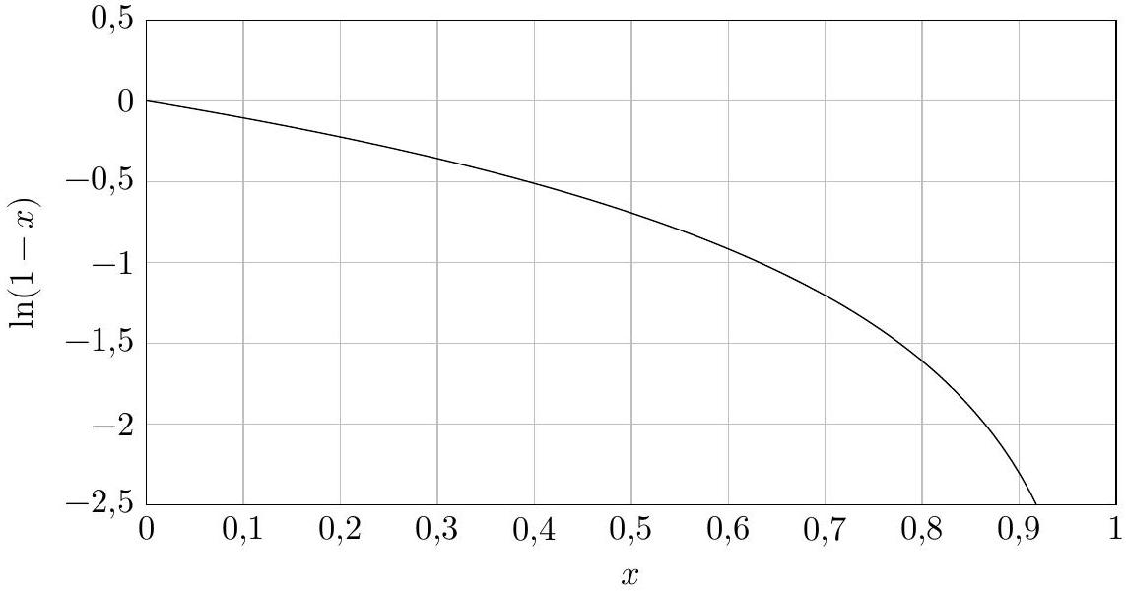
La cathédrale Notre-Dame de Paris
Principales dimensions de l'édifice :
longueur | 127 m
largeur | 48 m
superficie intérieure | $$4800{ m}^{2}$$
hauteur des tours | 69 m
hauteur de la flèche | 96 m
hauteur de la façade sans les tours | 45 m
hauteur estimée de chaque arc-boutant | 30 m

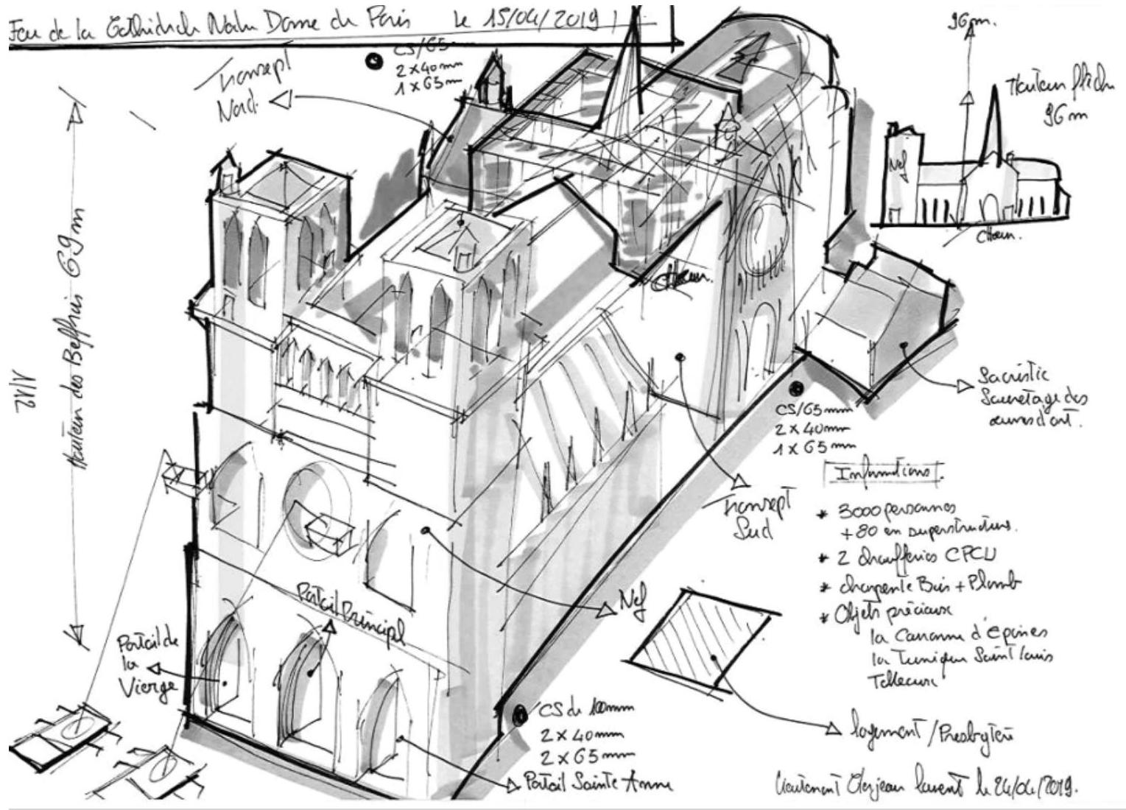
Schéma réalisé par le dessinateur de la Brigade des Sapeurs-Pompiers de Paris. Les marques circulaires noires indiquent les positions des pieds des échelles coulissantes porte-nacelles ou BEA (bras élévateurs aériens).
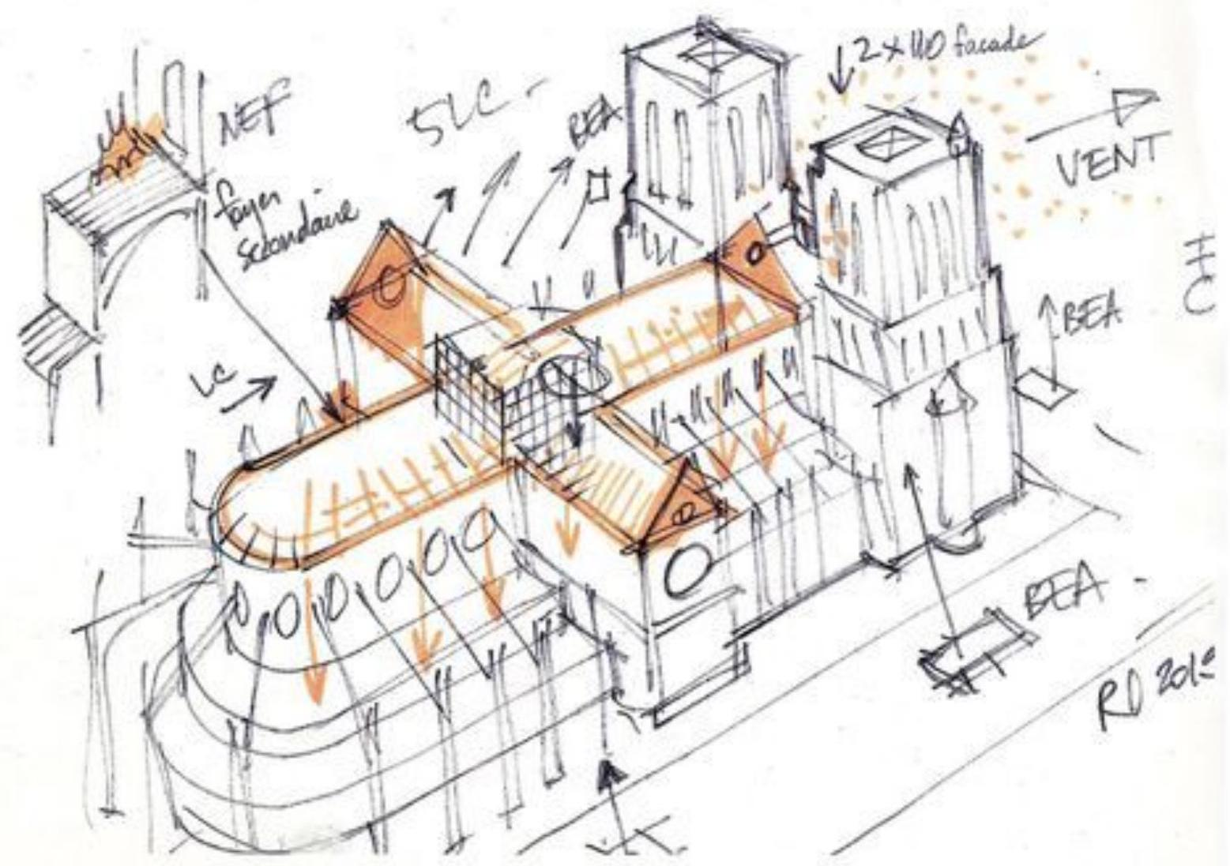
Schéma de la cathédrale réalisé lors de l'incendie par René Dosne, pompier retraité.

- $^{1}$ Benoît Brandelet. (2016). Caractérisation physico-chimique des particules issues du chauffage domestique au bois. Thèse de doctorat. Université de Lorraine.

